TRƯỜNG ĐẠI HỌC THỦY LỢI
KHOA CÔNG NGHỆ THÔNG TIN


BÁO CÁO
PHÂN TÍCH DỮ LIỆU LỚN

Đề tài: Thuật Toán K-Nearest Neighbor

Giảng viên hướng dẫn: NGUYỄN TU TRUNG
Nhóm sinh viên thực hiện:
Nguyễn Đức Huy:
Trần Minh Tâm:
Nguyễn Việt Trung:
Phạm Văn Nhật: 1651061196

Hà Nội, 2019

LỜI NÓI ĐẦU

GIỚI THIỆU THUẬT TOÁN K-Nearest Neighbor
- Định nghĩa
K-nearest neighbor là một trong những thuật toán supervised-learning đơn giản nhất (mà hiệu quả trong một vài trường hợp) trong Machine Learning. Khi training, thuật toán này không học một điều gì từ dữ liệu training (đây cũng là lý do thuật toán này được xếp vào loại lazy learning), mọi tính toán được thực hiện khi nó cần dự đoán kết quả của dữ liệu mới. K-nearest neighbor có thể áp dụng được vào cả hai loại của bài toán Supervised learning là Classification và Regression. KNN còn được gọi là một thuật toán Instance-based hay Memory-based learning.
- Quy trình làm việc của thuật toán KNN
- Bước 1: xác định tham số K= số láng giềng gần nhất
- Bước 2:tính khoảnh cách đối tượng cần phân lớp với tất cả đối tượng trong training data
- Bước 3:sắp xếp khoảng cách theo thứ tự tăng dần và xác định K láng giềng gần nhất vơi đối tượng cần phân lớp
- Bước 4:lấy tất cả các lớp của K để xác định lớp cho đối tượng cần phân lớp
- Bước 5:dựa vào phần lớp lớp của K để xác định lớp cho đối tượng cần phân lớp
- Ưu nhược điểm của thuật toán
- Ưu điểm:
- Dễ sử dụng và cài đặt
- Việc dự đoán kết quả của dữ liệu mới dễ dàng
- Độ phức tạp tính toán nhỏ
- Nhược điểm
- KNN nhiễu dễ đưa ra kết quả không chính xác khi k nhỏ
- Cần thời gian lưu training set, khi dữ liệu training và test lên nhiều mất nhiều thời gian tính toán

MÔ TẢ BẢI TOÁN
- Ý tưởng
Ý tưởng mapreduce hóa : vì bài toán có thể chia ra các bài toán con và độc lập, việc tính các khoảng cách từ 1Datapoint bất kỳ đến các điểm trong dataset không ảnh hưởng tới các Datapoint khác
- Ví dụ
Giả sử ta có D là tập các dữ liệu đã được phân loại thành 2 nhãn (+) và (-) được biểudiễn trên trục tọa độ như hình vẽ và một điểm dữ liệu mới A chưa biết nhãn.Vậy làmcách nào để chúng ta có thể xác định được nhãn của A là (+) hay (-)?
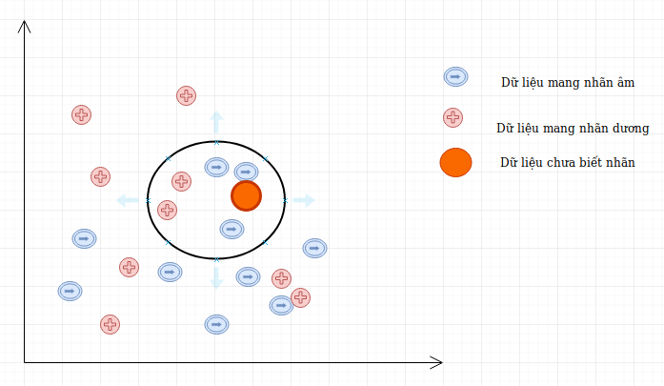

Có thể thấy cách đơn giản nhất là so sánh tất cả các đặc điểm của dữ liệu A với tất cảtập dữ liệu học đã được gắn nhãn và xem nó giống cái nào nhất, nếu dữ liệu (đặc điểm)của A giống với dữ liệu của điểm mang nhãn (+) thì điểm A mang nhãn (+), nếu dữ liệu Agiống với dữ liệu nhãn (-) hơn thì nó mang nhãn (-), trông có vẻ rất đơn giản nhưng đó lànhững gì mà KNN làm.Trong trường hợp của KNN, thực tế nó không so sánh dữ liệu mới (không được phânlớp) với tất cả các dữ liệu khác, thực tế nó thực hiện một phép tính toán học để đokhoảng cách giữa dữ liệu mới với tất cả các điểm trong tập dữ liệu học D để thực hiệnphân lớp. Phép tính khoảng cách giữa 2 điểm có thể là Euclidian, Manhattan, trọng số,
Minkowski, …
- Sơ đồ luồng
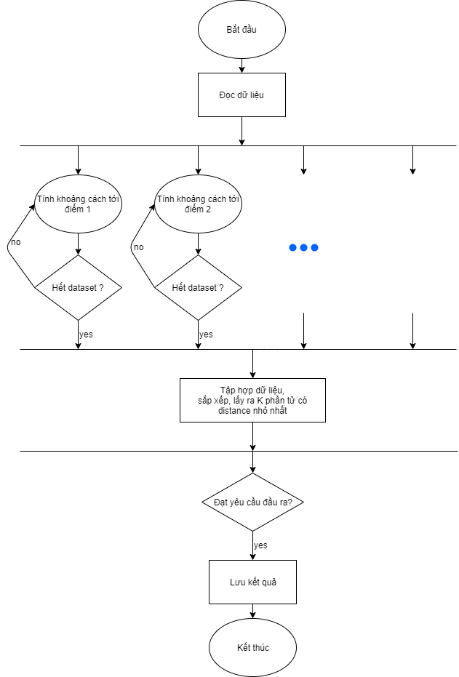
Thử nghiệm
- Các file input
- File input

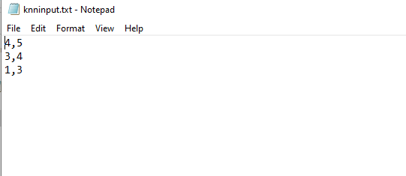

- File dataset

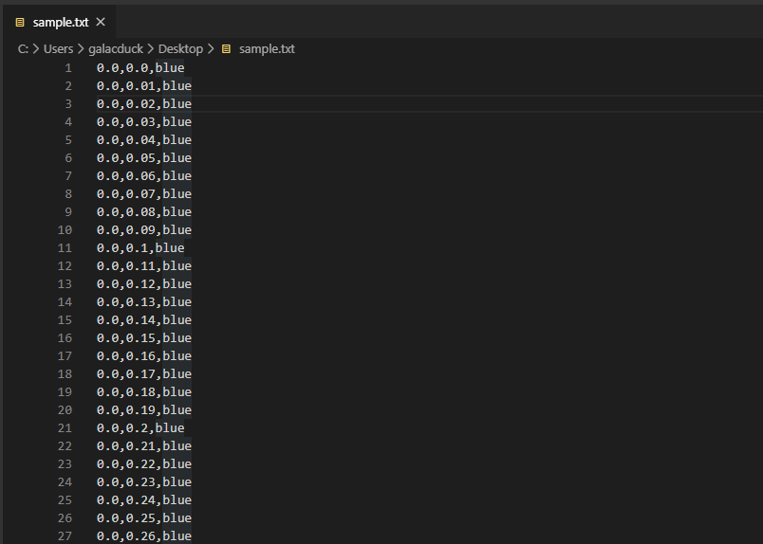

- Source code
import java.util.*;
import java.io.*;
import org.apache.hadoop.conf.Configuration;
import org.apache.hadoop.mapreduce.Job;
import org.apache.hadoop.mapreduce.lib.input.FileInputFormat;
import org.apache.hadoop.mapreduce.lib.output.FileOutputFormat;

//import org.apache.hadoop.filecache.DistributedCache;
//import org.apache.hadoop.fs.FileSystem;
import org.apache.hadoop.fs.Path;
import org.apache.hadoop.io.*;
//import org.apache.hadoop.mapred.*;
import org.apache.hadoop.mapreduce.Reducer;
import org.apache.hadoop.mapreduce.Mapper;

import java.util.Map.Entry;
class data{
public float x;
public float y;
public String label;
}

interface WritableComparable1<Mapvalout> extends Writable,Comparable<Mapvalout>{
int compareTo(Mapvalout o);
}

class Mapvalout implements WritableComparable1<Mapvalout>{
public DoubleWritable khoangcach;
public Text label;

public Mapvalout() {
khoangcach = new DoubleWritable(0);
label = new Text("Nhan");
}
public Mapvalout(double a,String b){
khoangcach =new DoubleWritable(a);
label = new Text(b);
};

public void write(DataOutput out) throws IOException {
khoangcach.write(out);
label.write(out);
}

public void readFields(DataInput in) throws IOException {
khoangcach.readFields(in);
label.readFields(in);
}
// public Mapvalout read(DataInput in,float a,String b) throws IOException {
// Mapvalout w = new Mapvalout(a,b);
// w.readFields(in);
// return w;
// }

@Override
public int compareTo(Mapvalout o) {
if(this.khoangcach.get() < o.khoangcach.get()) {
return -1;
}
if(this.khoangcach.get() >o.khoangcach.get()) {
return 1;
}
else {
return 0;
}
}
@Override
public int hashCode() {
return Objects.hash(khoangcach,label);
}
}

public class knn {
public static List<data> Data = new ArrayList<data>();
public static int k =3;
public static class Map1 extends Mapper<LongWritable,Text,Text,Mapvalout>{
//extends MapReduceBase implements Mapper<LongWritable, Text, Text,Mapvalout>{
@Override
public void map(LongWritable key, Text value,Context output) throws IOException, InterruptedException {
System.out.print("xinchao MApper");
String valueString = value.toString();

String[] temp = valueString.split(",");
float _x = Float.parseFloat(temp[0]);
float _y = Float.parseFloat(temp[1]);

double _khoangcach;
//System.out.println("-------------------------------------");
for (data t:Data) {
_khoangcach = Math.sqrt((t.x -_x)*(t.x-_x)+(t.y-_y)*(t.y-_y));
Mapvalout valout = new Mapvalout(_khoangcach,t.label.toString());
//System.out.println(_khoangcach +" "+ t.label.toString());
//output.collect(new Text(temp[0]+ " "+temp[1]), new IntWritable(1));
//output.collect(keyout, valout);
output.write(new Text(temp[0]+" "+temp[1]), valout);
}
}

}
public static class Reduce1 extends Reducer<Text,Mapvalout,Text,Text>{
//MapReduceBase implements Reducer<Text,Mapvalout,Text, Text> {
public Mapvalout temp1 = new Mapvalout(0,"uji");
@Override
public void reduce(Text key, Iterable<Mapvalout> values,
Context output) throws IOException, InterruptedException{
System.out.println("*************************************************************************");
System.out.println("Xin chao Reducer");
System.out.println(key);
//Mapkeyout keyout = key;
//Text r = key;
List<Mapvalout> cacKhoangcach = new ArrayList<Mapvalout>();

System.out.println("--------------------------------");
for(Mapvalout khoangcach: values) {
//System.out.println(khoangcach.khoangcach +" "+ khoangcach.label.toString());
Mapvalout temp2 = new Mapvalout(khoangcach.khoangcach.get(),khoangcach.label.toString());
cacKhoangcach.add(temp2);
}
// while(values.hasNext()){
// System.out.println("duocroi");
// temp1 = values.next();
// cacKhoangcach.add(temp1);
//
// }

// System.out.println("vong lap ket thuc");
Collections.sort(cacKhoangcach);
// for(Mapvalout khoangcach: cacKhoangcach) {
// System.out.println(khoangcach.khoangcach.get() + " "+ khoangcach.label.toString());
// }
//System.out.println("vong lap ket thuc");
Map<String,Integer> tudien = new HashMap<String,Integer>();
for(int i=0;i<k;i++) {
if(tudien.containsKey(cacKhoangcach.get(i).label.toString())){
int temp = tudien.get(cacKhoangcach.get(i).label.toString());
tudien.put(cacKhoangcach.get(i).label.toString(),temp+1);
}
else {
tudien.put(cacKhoangcach.get(i).label.toString(),1);
}
}
int klanggieng = Collections.max(tudien.values());
List<String> outputLabel = new ArrayList<String>();
for(Entry<String, Integer> entry:tudien.entrySet()) {
if(entry.getValue() == klanggieng) {
outputLabel.add(entry.getKey());
}
}
// for(String t : outputLabel) {
// System.out.println(t);
// }
if(outputLabel.size() ==1) {

output.write(key,new Text(outputLabel.get(0)));
}
else {

if(outputLabel.size() == 0) {
System.out.println("+++++++++++++++++++++++++++++++++++++++++++++++");
System.out.println("+ +");
System.out.println("+ +");
System.out.println("+ Co loi xay ra, khong co lang gieng gan +");
System.out.println("+ +");
System.out.println("+ +");
System.out.println("+++++++++++++++++++++++++++++++++++++++++++++++");
}
else {
output.write(key,cacKhoangcach.get(0).label);
}
}

}

}

public static void run() throws Exception {
//JobClient my_client = new JobClient();
//JobConf job1 = new JobConf(knn.class);
//Job t1 = Job.getInstance(conf,"testknn");
Configuration conf = new Configuration();
Job job1 = Job.getInstance(conf,"testknn");
job1.setJobName("knn");
job1.setMapOutputKeyClass(Text.class);
job1.setMapOutputValueClass(Mapvalout.class);
job1.setOutputKeyClass(Text.class);
job1.setOutputValueClass(Text.class);
job1.setMapperClass(Map1.class);
job1.setReducerClass(Reduce1.class);
//job1.setInputFormat(TextInputFormat.class);
//job1.setOutputFormat(TextOutputFormat.class);

FileInputFormat.setInputPaths(job1, new Path("E:\\KNN\\input\\knninput.txt"));
FileOutputFormat.setOutputPath(job1, new Path("E:\\KNN\\out"));

String datafile = "E:\\KNN\\input\\dataset.txt";
String line;
try {
BufferedReader dataReader = new BufferedReader(new FileReader(new File(datafile)));
while((line = dataReader.readLine()) != null) {
String[] temp = line.split(",");
data t = new data();
t.x =Float.parseFloat(temp[0]);
t.y = Float.parseFloat(temp[1]);
t.label = temp[2];
Data.add(t);

}
dataReader.close();
for(data t : Data) {
System.out.println(t.x + " "+ t.y +" "+ t.label);

}

}
catch(Exception e) {
System.out.println("co loi khi doc file");
System.out.println(e);
}
try {
if (job1.waitForCompletion(true))
System.out.println("da xong");
return;
}
catch(Exception e ){
e.printStackTrace();
}
}
public static void main(String[] args) throws Exception {
run();
}
}

- Kết quả chương trình

